Synthèse PRÉDIRE LES RENDEMENTS AGRICOLES PAR MACHINE LEARNING

L'article en question
(https://dataanalyticspost.com/machine-learning-pour-predire-rendements-agricoles/) permet d’étudier le comportement des plantes en fonction des conditions de culture une introduction sur Notre objectif est d’aider les scientifiques et l’industrie agronomique à sélectionner les meilleures variétés de cultures alimentaires pour, in fine, guider les agriculteurs dans leur choix vers celles qui auront le meilleur rendement en va voir les facteurs qui influencent leur rendement et es conditions climatiques modifient-elles la croissance.

On commence tout d'abord par une explication basique Ces plantes donnent le meilleur rendement lorsque plusieurs facteurs influencent leur gestion. L'équipe a examiné des milliers d'options de gestion des cultures, telles que l'utilisation d'engrais et de pesticides, ainsi que d'autres données provenant de satellites et de capteurs au sol, détaillant les conditions météorologiques, la qualité du sol et la rotation des cultures.
LES LIMITES DES MODÈLES “BOITE NOIRE” : Ils ont formé et testé différents types de modèles d'apprentissage automatique pour mettre en évidence les facteurs affectant le rendement en graines ou la teneur en protéines : SVM (Support Vector Machine ou Support Vector Machine)
L’ÉVOLUTION DU CLIMAT ENRAYE LES PRÉDICTIONS : Cependant, ces modèles se heurtent à un problème majeur : le changement climatique. "Le climat de l'Australie peut passer d'un extrême à l'autre de manière imprévisible sur une période de plusieurs mois", ont noté les chercheurs.

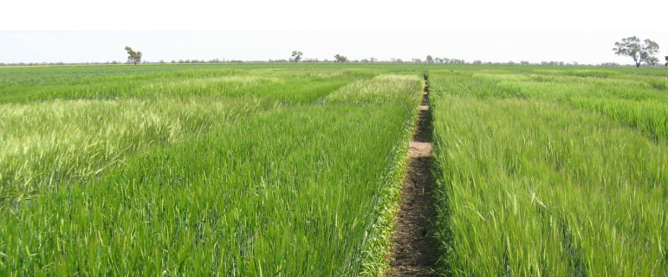
Les deux chercheurs concluent que, face au changement climatique, il est urgent d'investir massivement dans la sélection végétale, avec de nouvelles approches : « Nous sommes très préoccupés par l'évolution du climat. Il faudra au moins une décennie pour développer de nouvelles variétés de plantes pour un climat connu. Prédiction A quoi ressemblera le climat dans dix ans et choisir des plantes pour ce climat est un "jeu de prédiction" extrêmement dangereux. Notre système alimentaire actuel joue ce jeu avec peu de ressources. »

Cette article est un excellent point de référence pour nôtre projet pour mon point de vue des solutions pour mieux suivre et prévoir les évolutions des facteurs de productions les dosages de pesticides et d’engrais ainsi que des données issues de capteurs au sol ou de satellites, renseignant sur les conditions météorologiques, les sols, les rotations de cultures, etc.

